**РАБОЧИЙ ЛИСТ УРОКА**

**Класс 7 ВДЕЖ**

**Дата 14.10.2023**

**Предмет Теория вероятностей и статистика**

**Учитель Суйдимова Р.А.**

**Тема *Столбиковые диаграммы***

Дорогие ученики! Ознакомьтесь, пожалуйста, с предложенными материалами. Желаю вам успешного освоения материала!

Ход урока

***Цель урока*** – ознакомление с представлением информации на столбиковых диаграммах и развитие умений строить столбиковые диаграммы по имеющимся данным. Диаграммы, в отличие таблиц, дают наглядное представление о соотношении величин, динамике процесса. Научиться извлекать из уже построенных диаграмм информацию, и понимать какой информации на диаграмме нет.

# Чтение диаграмм

Диаграммы используются для наглядного изображения и быстрого сопоставления данных. Одна из задач статистики – поиск способа наилучшим образом представить данные. Если важны точные значения, то лучше использовать таблицы. Если нужно наглядно сопоставить данные, то удобны диаграммы. Представление данных подходящим и правильным образом иногда позволяет заметить закономерности, которые не видны с первого взгляда.

К седьмому классу вы уже знакомы с диаграммами и их построением, имеете представление о простейших диаграммах: как принято вводить оси, что такое цена деления и т. п.

Как правило, столбиковая диаграммы используются, когда надо сопоставить данные.

***Пример* 1**. На столбиковой диаграмме представлены данные о доле городского населения в некоторых странах мира в 2005 году. Страны на горизонтальной оси упорядочены по возрастанию общего населения страны.

|  |  |  |  |  |  |  |
| --- | --- | --- | --- | --- | --- | --- |
|  | | |  |  | | |
|  | | |  |  | | |
|  | | |  |  | | |
|  | | |  |  | | |
|  |  |  |  |  |  |  |
|  |  |  |  |  |  |  |
|  |  |  |  |  |  |  |
|  |  |  |  |  |  |  |

# Вопросы:



**100%**

**90%**

**80%**

**70%**

**60%**

**50%**

**40%**

**30%**

**20%**

**10%**

**0%**



* В какой стране наибольшая (наименьшая) доля городского населения?
* Во сколько раз доля городского населения США превышает аналогичный показатель в Китае?
* В какой стране городское население составляет около половины всех граждан?
* Можно ли сказать, что в Египте и Китае численность городского населения одинакова? Можно ли по данной диаграмме сравнить численности городского населения этих стран?
* Можно ли сравнить численность городского населения России и США? А Румынии и Египта?

По диаграмме удобно находить минимальные и максимальные значения, сравнивать данные.

Обратите внимание на то, что всегда нужно учитывать характер данных. На диаграмме приведены относительные данные – доли в процентах, об абсолютных значениях у нас сведений нет. Но поскольку страны упорядочены по численности населения, мы все же можем делать некоторые выводы.

*Из диаграммы ясно, что и в Китае, и в Египте доля городского населения составляет 40%. Но это не значит, что численности горожан равны. Тем не менее, зная, что в Китае проживает гораздо больше людей, чем в Египте,*

*можно с уверенностью сказать, что в городах Китая проживает больше людей, чем в городах Египта.*

*Сравнить численность городского населения России и США можно. В России общая численность населения ниже, и процент городского населения ниже, чем в США. Это дает нам возможность понять, что в Российских городах живет меньше людей, чем в городах США. А вот численность горожан Румынии и Египта сравнить на основе данных диаграммы не получится. В Румынии численность населения ниже, чем в Египте, а доля городского населения – выше. Для решения данного вопроса необходимо знать численность населения обеих стран.*

*2005 году в Румынии проживало 22,3 млн.чел., а в Египте – 78,9 млн.чел..*

***Пример 2***. Постройте самостоятельно столбиковую диаграмму

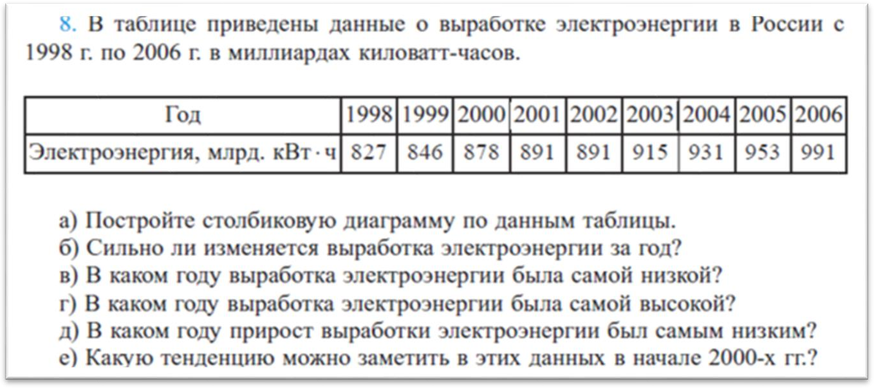

**Вертикальную шкалу начинать лучше не с нуля, а, например, с 820. Это сделает диаграмму более компактной.**

Получившаяся диаграмма дает представление о динамике процесса выработки электроэнергии. За представленный период годовая выработка электроэнергии постепенно возрастала, за исключением стагнации начала 2000-х годов.

Иногда вместо столбиков на диаграммах используют точки, которые для наглядности соединяются отрезками. В результате получается ломаная линия. Особенно это удобно, если рядов данных два или больше.

***Пример* 3**. В семье два ребенка: двойняшки Маша и Петя. Родители, начиная с 5 лет, измеряли их рост в каждый их день рождения. На двух диаграммах показан рост детей за 10 лет измерений.

***Столбиковая диаграмма***

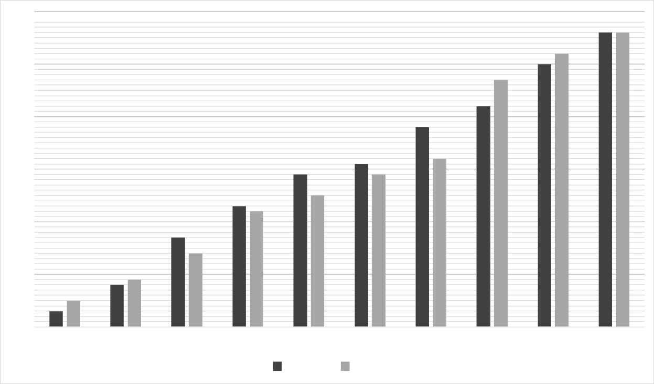

**165**

**155**

**145**

**135**

**125**

**115**

**105**

**5**

**6**

**7**

**8**

**9**

**10**

**11**

**12**

**13**

**14**

Маша Петя

***Точечная диаграмма***

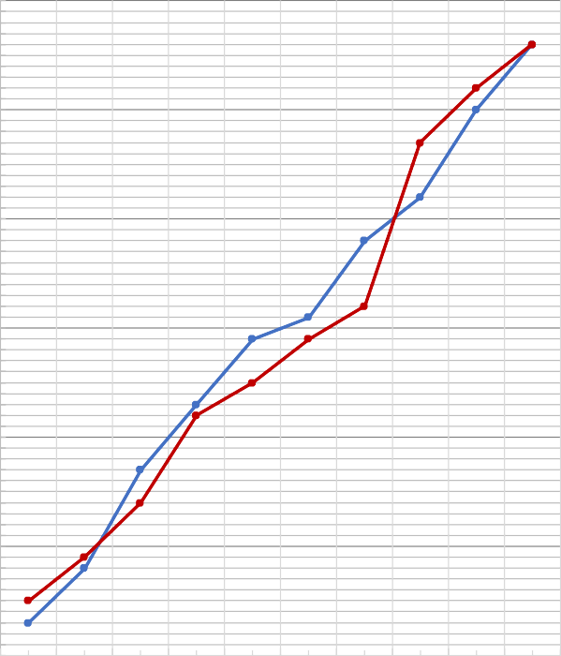**165**

**155**

**145**

**135**

**125**

**115**

# Вопросы:

**105**

**5 6 7 8 9 10 11 12 13 14**

Маша Петя

* На сколько вырос каждый за эти 10 лет?
* За какой год жизни сильнее всего вырос Петя?
* За какой год жизни меньше всего выросла Маша?
* В какой день рождения разница в росте Маши и Пети была максимальной? Можно ли сказать, что эта разница никогда за эти 10 лет не была больше?
* Можно ли определить по диаграмме сколько раз за представленный период ребята оказывались одинакового роста?
* По какой из диаграмм удобнее работать на ваш взгляд?

Обратите внимание на характер данных. Рост ребёнка – величина возрастающая. Поэтому для ответа на первый вопрос не нужно анализировать всю диаграмму, а достаточно посмотреть на первые и последние результаты измерений.

Динамику роста удобнее определять по точечной диаграмме. Петя сильнее всего вырос после 11-го дня рождения (на 12-м году жизни) – этому периоду соответствует самый длинный отрезок его ломаной роста.

Максимальную разницу в росте удобнее находить по столбиковой диаграмме: невооруженным взглядом видно, что в 11 лет разница была максимальной. Маша была выше Пети на 6 сантиметров. По точечной диаграмме сразу не видно в 11 или в 12 лет это произошло – требуется дополнительный подсчет делений для ответа на вопрос. А вот сказать, что Маша никогда не была выше Пети более чем на 6 см, нельзя. На диаграмме отражены значения роста с шагом в 1 год, и она не отражает рост ребят между измерениями.

Судя по точечной диаграмме, ребята три раза за 10 лет оказывались одного роста. В силу возрастания и непрерывности роста можно сказать только то, что *минимум* три раза в течение 10 лет ребята были одинакового роста. Но определить точно, когда и сколько раз это происходило, по диаграмме нельзя.

Точечную диаграмму используют, когда в одной системе координат нужно построить сложную диаграмму из нескольких рядов данных: столбики разных рядов могут мешать друг другу, а точки – нет.

***Выводы***. Диаграммы удобны для быстрого визуального сравнения данных. Столбиковые диаграммы часто используют для сравнения одинаковых величин в разных странах, городах, и т.п. Часто столбиковые диаграммы показывают изменение величины во времени. Но при этом часть информации теряется.

***Рекомендуемое домашнее задание:*** с. 29 №6, с. 31 №8,10.